Sonny SAC
Plan de Gestión de la Configuración

Carrascal Castro Priscila
Ccahuana Quiñones Judith
Gil Sixi Alberto Luis
Guevara Chavez Luis
Medrano Ayma Nikol
Nuñez Cardenas Ivan
Rosales Trinidad Jeanmarco

Grupo: 03 2026-I

Índice
Índice 2
1. Introducción 3
1.1 Situación de la empresa 3
1.2 Objetivo 4
2. Organización de la GCS 5
2.1 Roles y Responsabilidades 5
2.2 Benchmarking de Herramientas de control de versiones 5
3. Actividades de la GCS 8
3.1 Identificación de la GCS 8
3.1.1 Estructura de las librerías del repositorio 8
3.1.2 Definición de Nomenclatura 8
3.1.3 Lista y Clasificación de Ítems 9
3.2 Control de la GCS 11
3.2.1 Solicitud de Cambio 1 11
3.2.2 Solicitud de Cambio 2 11
3.2.3 Solicitud de Cambio 3 12
3.2.4 Solicitud de Cambio 4 12
3.2.5 Solicitud de Cambio 5 13
3.2.6 Solicitud de Cambio 6 13
3.2.7 Solicitud de Cambio 7 14

1. Introducción

1.1 Situación de la empresa
Sonny SAC es una organizadora consolidada en el mercado tecnológico del Perú. Con 5 años de trayectoria a sus espaldas dedicados a la innovación y modernización digital de diversos sectores del Perú. La empresa se desempeña en el rubro de constructora de software, especializándose en el diseño, implementación y mantenimiento de aplicaciones, servicios y plataformas digitales para sectores críticos del Perú como salud, finanzas y gestión local.

Clientes
A lo largo de su trayectoria, la empresa ha logrado consolidar una bolsa de clientes de alto prestigio y exigencia técnica a nivel regional y nacional, entre los clientes más destacados que han solicitado los servicios de Sonny SAC se encuentran:
- Clinica Internacional (CI)
- El ministerio de Salud (Minsa)
- Banco de Crédito del Perú (BCP)
- Seguro Social de Salud (EsSalud)
- Rímac Seguros y Reaseguros (Rímac)
- Banco Bilbao Vizcaya Argentaria (BBVA)
- Municipalidad Metropolitana de Lima (MML)
- Superintendencia Nacional de Aduanas y de Administración Tributaria (Sunat)

Proyectos desarrollados
La empresa en sus 5 años de experiencia ha desarrollado múltiples sistemas para los clientes con los cuales ha trabajado, hoy en día estos sistemas están desplegados en las plataformas digitales de las empresas, y los códigos fuentes están documentados en el github oficial de la compañia, con acceso solo a los miembros del equipo de desarrollo. Entre los principales proyectos ya desplegados se encuentran:
- PayFast - billetera digital (BBVA)
- Sistema de gestión de reclamaciones (SUNAT)
- Un sistema de trámite de documentos (EsSalud)
- SalesFace - CRM de atención al cliente (Rimac Seguros)
- Barrio Seguro - app de vigilancia vecinal (Municipalidad de Lima)

Proyectos en desarrollo
Actualmente, Sonny SAC gestiona un ecosistema complejo de sistemas en producción para seguir avanzando en su meta de innovación y modernización. Entre los proyectos en desarrollo se encuentran:

- Sector Salud: Se está desarrollando un Sistema de gestión hospitalaria y una plataforma de telemedicina. El más reciente proyecto es un sistema de control de peso llamado “SISCOP” .
- Servicio al cliente: Siesta desarrollando un sistema de mesa de ayuda y un portal de gestión de atención al cliente
- Sector administrativo/comercial: Se está desarrollando un sistema de facturación electrónica.

Problematica
A pesar de su crecimiento, la empresa enfrenta un grave problema relacionado al control de versiones que pone en riesgo futuros acuerdos comerciales con clientes. Debido a la ausencia de equipo dedicado a la gestión de versiones del sistema y una política estricta de integración de las versiones del sistema, se ha detectado la sobreescritura de funciones esenciales. Esto ocurrió cuando se realizaba el desarrollo de la plataforma de telemedicina para EsSalud, dos equipos que trabajaban simultáneamente en un mismo módulo tuvieron una falla grave, mientras un equipo corregía un error de seguridad, otro estaba añadiendo una nueva funcionalidad para integrar videollamadas, debido a que no existía un control de las baselines, los trabajadores integraron cambios que revirtieron correcciones de seguridad previas, además se desplegaron funcionalidades incompletas al estar trabajando en distintas baselines. Todo este escenario dejo los repositorios oficiales de la compañía completamente rotos y desorganizados, se perdieron versiones funcionales de sistemas ya desarrollados, la situación era tan horrible que fue necesario migrar a un nuevo repositorio con todos los proyectos desarrollados y los que están en desarrollo, se le ofreció una compensación a los clientes por el altercado, y se empezó con la planificación del plan de gestión. Este escenario evidencia la necesidad en la empresa de redactar un plan de Gestión de la configuración para centralizar y asegurar cada versión del software.

1.2 Objetivo
La propuesta de implementar un Plan de Gestión de la Configuración surge como respuesta a la complejidad operativa de los proyectos desarrollados por Sonny SAC. La recurrencia de errores en el control de versiones, como se describió anteriormente, demuestra que la falta de un control no solo afecta a la productividad del equipo, sino que pone en riesgo la reputación de la empresa con los clientes con quienes se ha establecido contratos de desarrollo.

Beneficios de la implementación:
- Trazabilidad completa del proyecto: Se logra identificar quién, qué, cuándo y porqué realizó un cambio en cualquiera de los sistemas de producción
- Integridad y calidad: Evita la regresión a versiones que contenían errores ya corregidos, asegurando que las futuras versiones desplegadas sean más estables y seguras
- Aseguramiento del entorno: Garantiza que ante cualquier fallo crítico, la empresa pueda migrar a una versión anterior previa a una falla.
- Optimización del trabajo en equipo: Facilita la colaboración paralela de los equipos de desarrollo sin temor de crear conflictos por edición de código.
- Protección de la reputación de la empresa: Minimiza el impacto negativo ante incidentes públicos, asegurando una respuesta rápida y profesional.

2. Organización de la GCS

2.1 Roles y Responsabilidades

Roles | Cantidad | Responsabilidad
Gestor de la Configuración del Software | 1 | - Definir y modificar el PGC  - Establecer las políticas de las ramas  - Auditar los repositorios para verificar el uso de la nomenclatura y la correcta versión de la documentación
Bibliotecario | 3 | - Administrar el acceso a los repositorios  - Gestionar el almacenamiento y respaldo de las Líneas Base  - Mantener el registro histórico de los cambios
Comité de control de cambios | 3 | - Evaluar cada solicitud de cambio  - Aprobar, rechazar o promover cambios realizados a las carpetas  - Priorizar los cambios según su urgencia  - Asegurar que los cambios hayan pasado por las pruebas de QA correspondientes

2.2 Benchmarking de Herramientas de control de versiones

Herramientas | Descripción
GIT - H1 | - Estándar en la industria. Permite trabajar offline y realizar ramas.  - Chacon, S., & Straub, B. (2014). Pro Git. https://git-scm.com/book/en/v2
Mercurial - H2 | - Similar a GIT pero está diseñado para manejar proyectos de manera más intuitiva.  - O'Sullivan, B. (2009). Mercurial: The Definitive Guide. https://hgbook.red-bean.com/read/
Subversion - H3 | - Usado en entornos donde se requiere un control de acceso más rígido  - Pilato, C. M., Collins-Sussman, B., & Fitzpatrick, B. W. (2008). Version Control with Subversion. https://indico.cern.ch/event/83294/contributions/1260815/attachments/1070958/1527274/svn-book.pdf
Perforce - H4 | - Usado principalmente en el desarrollo de videojuegos por su capacidad de manejar archivos pesados.  - Perforce Software. (2024). Helix Core Version Control Guide. https://ftp.perforce.com/perforce/r20.1/doc/manuals/overview.pdf

Criterios para evaluar las herramientas:

- Arquitectura (A1): Criterio para evaluar si la herramienta es capaz de trabajar en un entorno sin conexión (cada usuario tiene una copia del repositorio) o si depende de un servidor central para cada operación, se prefiere que cada usuario sea capaz de acceder a la herramienta sin necesidad de depender de servidores externos

- Curva de aprendizaje (A2): La facilidad de manejar la herramienta, que tan intuitivos son los comandos para los nuevos desarrolladores, se prefieren herramientas más sencillas de usar

- Manejo de archivos pesados (A3): La eficiencia para manejar archivos que exceden el peso convencional sin ralentizar el repositorio, por ejemplo con carga de imágenes o modelos 3d

- Integración con Ecosistemas (A4): Capacidad de conectarse de forma nativa con IDE’s, cuantos más IDE’s sean capaces de usarse, mucho mejor para la herramienta

- Costos (A5): Disponibilidad de la herramienta y lo costos de licencia por usuario, se prefieren costos más baratos o herramientas gratuitas

Analisis de criterios com matriz de controntación

Criterio | A1 | A2 | A3 | A4 | A5 | Total | Promedio
A1 | - | 1 | 1 | 0 | 1 | 3 | 21%
A2 | 1 | - | 1 | 1 | 1 | 4 | 29%
A3 | 1 | 0 | - | 0 | 0 | 1 | 7%
A4 | 1 | 0 | 1 | - | 0 | 2 | 14%
A5 | 1 | 1 | 1 | 1 | - | 4 | 29%
TOTAL |  |  |  |  |  | 14 | 100%

Resultados de análisis
S (Puntaje): Se manejó una escala de 1 a 5 donde 1 es deficiente y 5 es excelente
P (Promedio): Es la escala del puntaje obtenido con el promedio de importancia del criterio

Criterio | Promedio | H1 |  | H2 |  | H3 |  | H4
 |  | S | P | S | P | S | P | S | P
A1 | 21% | 5 | 1.05 | 5 | 1.05 | 2 | 0.42 | 3 | 0.63
A2 | 29% | 2 | 0.58 | 5 | 1.45 | 4 | 1.16 | 3 | 0.87
A3 | 7% | 2 | 0.14 | 3 | 0.21 | 3 | 0.21 | 5 | 0.35
A4 | 14% | 5 | 0.70 | 3 | 0.42 | 3 | 0.42 | 4 | 0.56
A5 | 29% | 5 | 1.45 | 5 | 1.45 | 5 | 1.45 | 2 | 0.58
TOTAL | 100% |  | 3.92 |  | 4.58 |  | 3.66 |  | 2.99

Como vemos, Mercurial y GIT son las dos herramientas con mayor puntajes en promedio, siendo Mercurial una opción mucho más accesible y sencilla de utilizar, mientras que GIT gana en su versatilidad e integración con varios IDE 'S.

Por otro lado, Perforce Helix gana en manejo de archivos pesados ideal para proyectos que manejen modelado 3d o imágenes. Subversive es el penúltimo de la lista y pese a ser muy parecido en ciertos aspecto a GIT y Mercurial, este está pensado para un entorno corporativo, donde haya un control de acceso más rígido por medio de un servidor, lo cual puede limitar el acceso a algunos desarrolladores y traer un riesgo grande si el servidor no se encuentra operativo.

3. Actividades de la GCS

3.1 Identificación de la GCS

3.1.1 Estructura de las librerías del repositorio
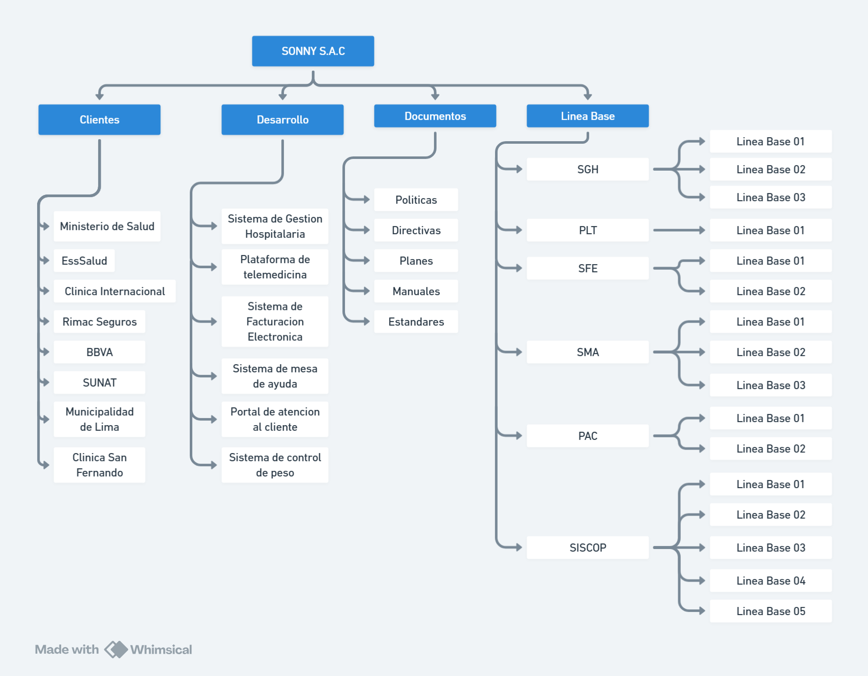

3.1.2 Definición de Nomenclatura
Caso 1: Para ítems generales de la organización

Nombre de la empresa + “-” + Acrónimo del elemento

Caso 2: Para ítems específicos de un proyecto

Acrónimo del proyecto + “-” + Acrónimo del elemento

Caso 3: Para ítems con nombres duplicados

Acrónimo del proyecto + “-” + Acrónimo del elemento + “-” + Identificador

Caso 4: Para ítems correlativos o secuenciales

Acrónimo del proyecto + “-” + Acrónimo del elemento + Número correlativo

3.1.3 Lista y Clasificación de Ítems
Tipo | Item | Nomenclatura | Proyecto
Evolución | Plan de Gestión de la Configuración | SONNY-GCS.docx | -
Evolución | Documento de negocio | SISCOP-DN.docx | SISCOP
Evolución | Documento de requisitos funcionales | SISCOP-ERS.xlsx | SISCOP
Evolución | Documento Project Charter | SISCOP-PC.docx | SISCOP
Evolución | Cronograma del proyecto | SISCOP-CP.xlsx | SISCOP
Evolución | Documento de especificación de requisitos de software | SISCOP-SRS.docx | SISCOP
Evolución | Especificación de casos de uso - N | SISCOP-CU0x.docx | SISCOP
Evolución | Documento de requisitos prioritarios | SISCOP-LR.docx | SISCOP
Evolución | Documento de arquitectura del sistema | SISCOP-DAP.docx | SISCOP
Fuente | Modelo físico de base de datos | SISCOP-MDB.mwb | SISCOP
Fuente | Diagrama entidad-relación | SISCOP-MER.jpeg | SISCOP
Fuente | Documentación API Swagger | SISCOP-DSAPI.yaml | SISCOP
Evolución | Plantillas de interfaz en Figma | SISCOP-PF.fig | SISCOP
Evolución | Prototipo navegable | SISCOP-PN.fig | SISCOP
Evolución | Documento de pruebas de software | SISCOP-PS.docx | SISCOP
Fuente | Scripts SQL | SISCOP-DB.sql | SISCOP
Soporte | Manual de configuración de entorno | SISCOP-CE.docx | SISCOP
Fuente | Módulo de conexión a base de datos | SISCOP-CBD.py | SISCOP
Fuente | Modelos del sistema | SISCOP-MOD.py | SISCOP
Fuente | Servicios del sistema | SISCOP-SRV.py | SISCOP
Fuente | API REST funcional | SISCOP-API.py | SISCOP
Fuente | Módulo de autenticación | SISCOP-AUTH.py | SISCOP
Fuente | Validaciones backend | SISCOP-VBACK.py | SISCOP
Fuente | Módulo de reportes PDF | SISCOP-RPDF.py | SISCOP
Fuente | Sistema de rutas | SISCOP-ROUTES.jsx | SISCOP
Fuente | Pantalla de autenticación | SISCOP-LOGIN.jsx | SISCOP
Fuente | Interfaces funcionales de pacientes | SISCOP-PAC.jsx | SISCOP
Fuente | Interfaces funcionales de historia clínica | SISCOP-HC.jsx | SISCOP
Fuente | Interfaces funcionales de evaluación nutricional | SISCOP-EVN.jsx | SISCOP
Fuente | Módulo gráfico | SISCOP-GRAF.jsx | SISCOP
Evolución | Manual de uso del sistema | SISCOP-MU.docx | SISCOP
Evolución | Reporte de pruebas funcionales | SISCOP-RPF.docx | SISCOP
Evolución | Reporte de corrección de errores | SISCOP-RCE.docx | SISCOP
Evolución | Reporte de validación final | SISCOP-RVF.docx | SISCOP
Evolución | Documento recopilatorio final | SISCOP-DRF.docx | SISCOP
Evolución | Presentación del proyecto | SISCOP-PPT.pptx | SISCOP

3.2 Control de la GCS

3.2.1 Solicitud de Cambio 1
Alumno: Rosales Trinidad, Jeanmarco

Sistema | SISCOP
ID | SC001
Fecha | 07/05/2026
Stakeholder | Nutricionista
Dueño del proceso | Jefe de la clínica
Descripción del cambio | Agregar el campo “Ocupación” del paciente en la pantalla “Registro de Pacientes”
Justificación | Es necesario incorporar este campo para identificar la actividad laboral del paciente, pues determinados hábitos de trabajo pueden influir directamente en su estado físico, nivel de estrés, alimentación y rutina diaria.

3.2.2 Solicitud de Cambio 2
Alumno: Guevara Chavez, Luis

Sistema | SISCOP
ID | SC002
Fecha | 07/05/2026
Stakeholder | Personal administrativo
Dueño del proceso | Jefe de la clínica
Descripción del cambio | Agregar validación automática para evitar el registro duplicado de pacientes mediante DNI en el módulo de admisión.
Justificación | Actualmente el registro manual puede generar pacientes duplicados por error humano. La validación automática permitirá mantener la integridad de la información y evitar inconsistencias en las historias clínicas.

3.2.3 Solicitud de Cambio 3
Alumno: Ccahuana Quiñones, Judith

Sistema | SISCOP
ID | SC003
Fecha | 07/05/2026
Stakeholder | Nutricionista
Dueño del proceso | Jefe de la clínica
Descripción del cambio | Integrar buscador de alimentos regionales en el módulo de registro de indicaciones para precargar valores nutricionales automáticamente.
Justificación | Sustituir la redacción manual por datos técnicos estandarizados para eliminar errores de cálculo y agilizar la consulta

3.2.4 Solicitud de Cambio 4
Alumno: Medrano Ayma, Nikol

Sistema | SISCOP
ID | SC004
Fecha | 07/05/2026
Stakeholder | Nutricionista
Dueño del proceso | Jefe de la clínica
Descripción del cambio | Implementar una funcionalidad que evalúa el diagnóstico nutricional (IMC, grasa) y filtra una base de datos de alimentos regionales para ajustar porciones y emitir un plan formal.
Justificación | Facilitar la localización rápida y precisa de la información histórica del paciente para habilitar y agilizar su atención médica.

3.2.5 Solicitud de Cambio 5
Alumno: Nuñez Cardenas, Ivan

Sistema | SISCOP
ID | SC005
Fecha | 07/05/2026
Stakeholder | Nutricionista
Dueño del proceso | Jefe de la clínica
Descripción del cambio | Incorporar una función de cálculo automático del IMC (Índice de Masa Corporal) en el módulo de consulta.
Justificación | El cliente actualmente realiza los cálculos de forma manual y entrega recomendaciones escritas a mano. La automatización del IMC evita errores de cálculo.

3.2.6 Solicitud de Cambio 6
Alumno: Carrascal Castro, Priscila

Sistema | SISCOP
ID | SC006
Fecha | 07/05/2026
Stakeholder | Personal administrativo
Dueño del proceso | Jefe de la clínica
Descripción del cambio | Incorporar mensajes de validación en tiempo real durante el registro y actualización de datos del paciente.
Justificación | La validación inmediata permite detectar errores antes de guardar la información, reduciendo registros incompletos y mejorando la calidad de los datos almacenados en el sistema.

3.2.7 Solicitud de Cambio 7
Alumno: Gil Sixi, Alberto

Sistema | SISCOP
ID | SC007
Fecha | 07/05/2026
Stakeholder | Nutricionista
Dueño del proceso | Jefe de la clínica
Descripción del cambio | Incorporar generación automática de reportes Word con el resumen de evaluación nutricional y evolución del paciente.
Justificación | La elaboración de reportes se realiza en PDF, pero se prefiere que además sea en Word ya que el personal tiene experiencia mas con esa herramienta de trabajo

